课程编号：07000131；07000150 北京理工大学2007-2008学年第二学期
高等数学课程期中考试试卷（A卷） 2008.4.18
学号 班级 姓名 成绩
一、填空题（每小题4分, 共24分）
1．曲线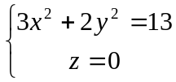 绕轴旋转一周所得旋转曲面的方程为__________________,
在点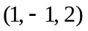处的法向量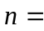___________________.
2．已知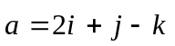, 又设是既垂直于又垂直于轴，且与轴正向夹角为锐角的
单位向量，则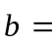________________.
3．设有直线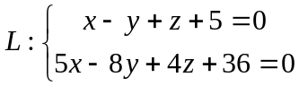和平面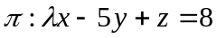, 若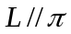, 则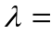________, 到的距离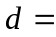_________.
4．设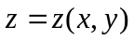是由方程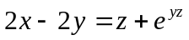 确定的可微的隐函数, 则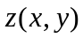在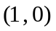点的一阶全微分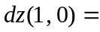____________________.
5． 设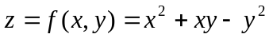. 已知在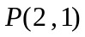点处沿方向的方向导数取最大值，则此方向导数的最大值为 .
6．设是连续函数，将累次积分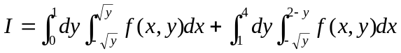交换积分次序后的累次积分形式为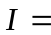
二、 (10分) 设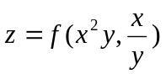 其中具有二阶连续偏导数，求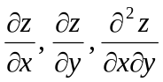.

三、(10分) 设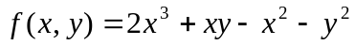. 求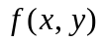的极值点和极值.

四、(12分) 分别求曲线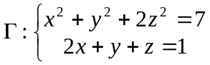在点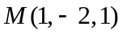处的切线的方程和曲面
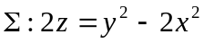 在点处的切平面的方程，并求直线与平面的夹角.

五、(10分) 设是由方程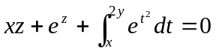确定的可微函数，求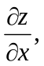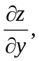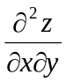.

六、(12分) 设是由半圆周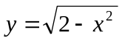、曲线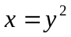及轴所围成的闭区域，将二重积分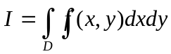写成极坐标系下的累次积分，并计算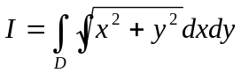的值.

七、(10分) 求柱面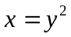，平面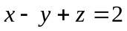与坐标平面所围立体的体积.

八、(12分) 求函数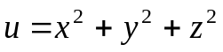在约束条件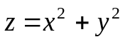和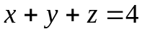下的最大值，并验证：曲线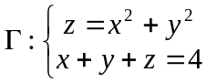在上述取得最大值的点处的切向量与最大值点的向径正交.（提示：条件极值点的坐标与坐标相等）

